PENGUMUMAN LAPORAN PUBLIKASI

JUNI 2025

PT BPR GONJONG LIMO

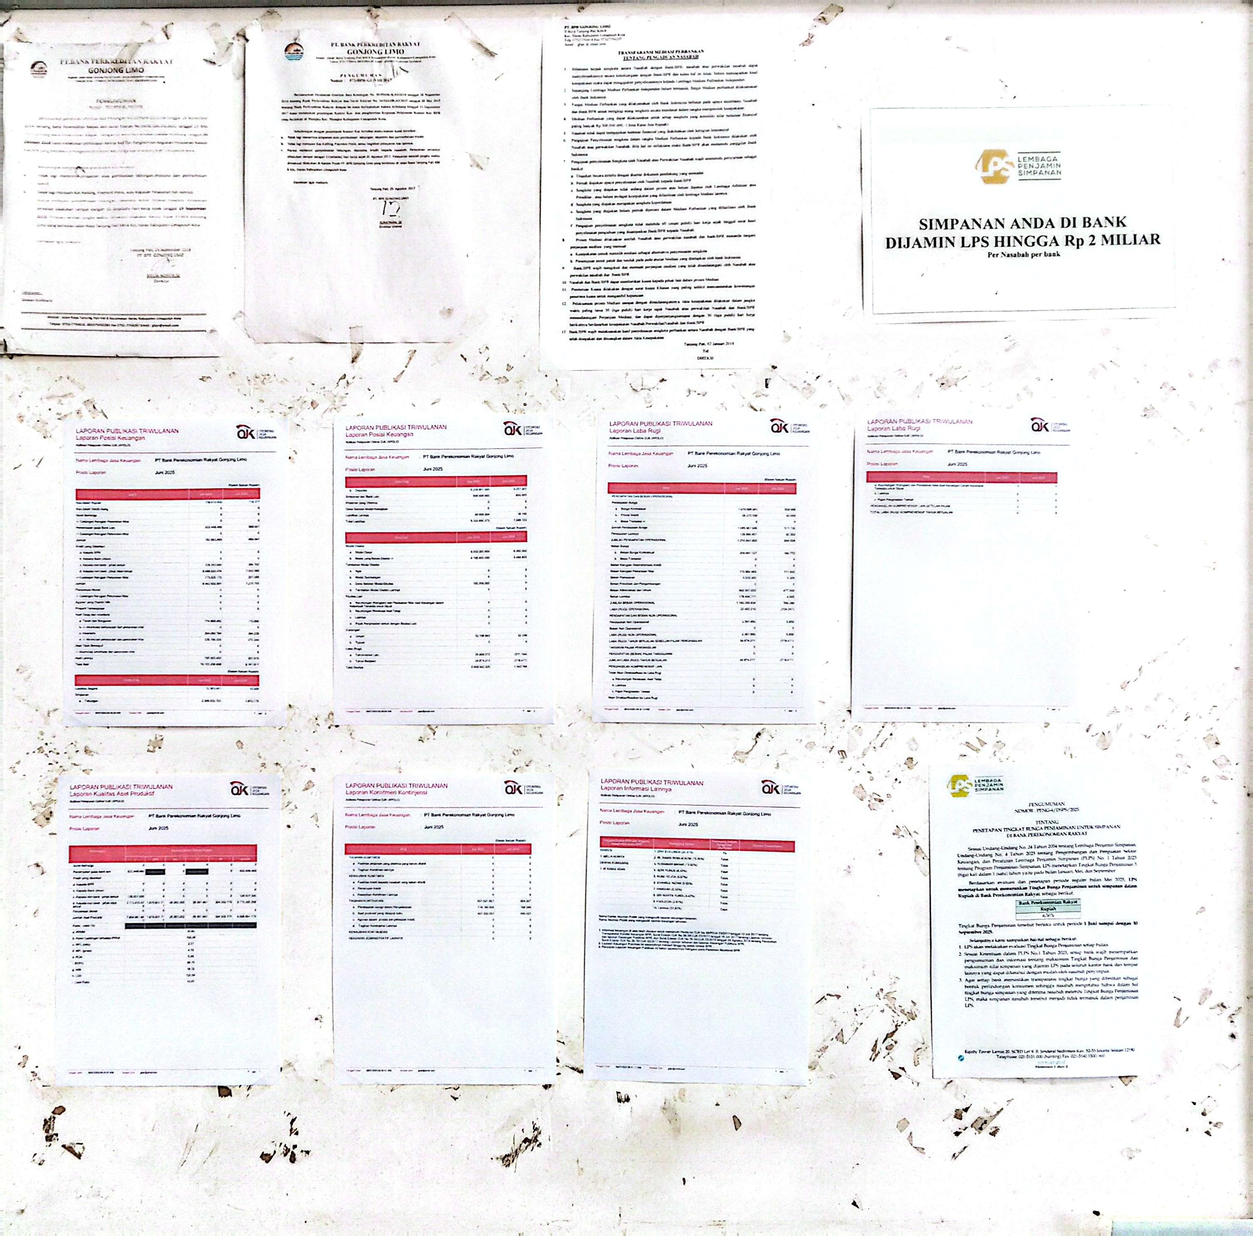

PENGUMUMAN LAPORAN PUBLIKASI DI WEB BPR

JUNI 2025

